Załącznik nr 2 do Zaproszenia

OFEROWANE PARAMETRY TECHNICZNE

LP | PARAMETRY TECHNICZNE | PARAMETR OFEROWANY  (PROSZĘ WSKAZAĆ)
1 | Szafa na ubrania *  kolor: drewno klon;  wymiary: 80x40x185 cm
2 | Szafa na dokumenty *  (1x zamykana na kluczyk, 1x2 półki i szafka)  kolor: drewno klon;  wymiary: 80x40x185 cm
3 | Biurko z kontenerkiem zamykanym na kluczyk (szuflady) *  kolor: drewno klon;  wymiary biurka: 120x70x75 cm;  wymiary kontenerka: 42x56x56 cm
4 | Fotel biurowy  kolor: czarny lub ciemnoszary;  regulowana wysokość zagłówka, siedziska  oraz podłokietników
5 | Krzesło biurowe  kolor: czarny
6 | Szafka typu „słupek” (zamykana na kluczyk) *  kolor: drewno klon;  wymiary: 40x40x185
7 | Szafka na dokumenty (zamykana na kluczyk) *  kolor: drewno klon;  wymiary: 60x40x110

*pozycje zgodne ze zdjęciami poglądowymi

_________________, dnia ___/___/2021 r.

_____________________________________________
(podpis Oferenta lub kwalifikowany podpis elektroniczny)

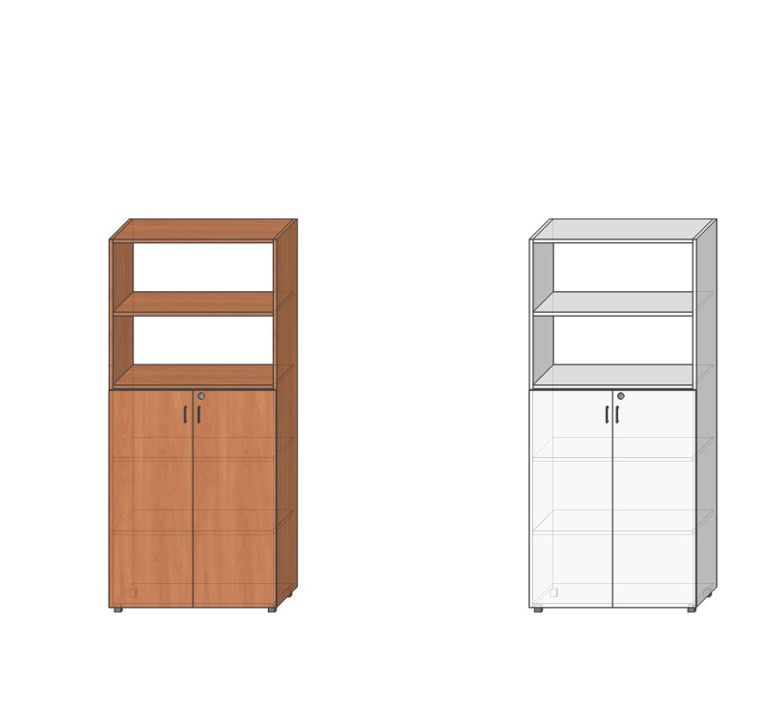
Szafka na dokumenty
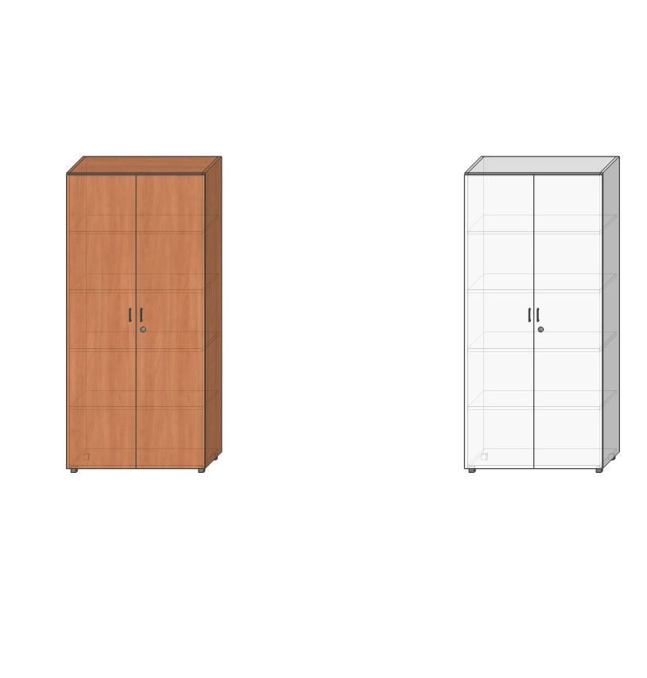
Szafa na dokumenty
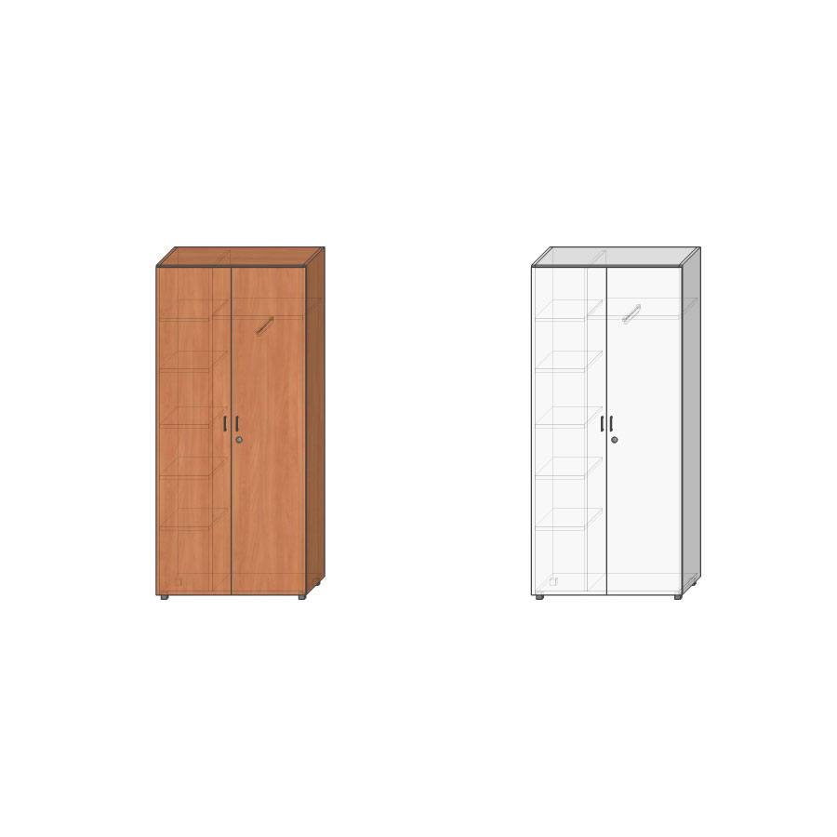
Szafa na ubrania
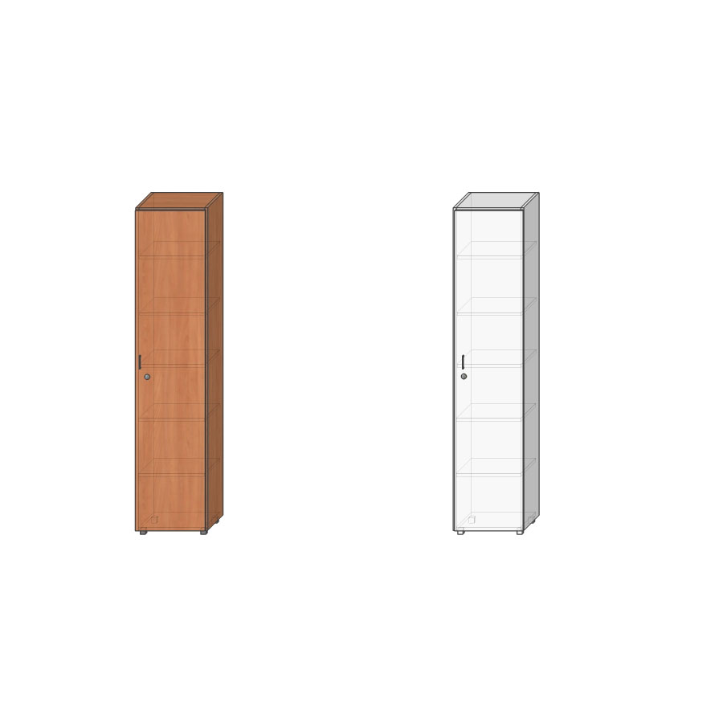
Szafka typu „słupek”
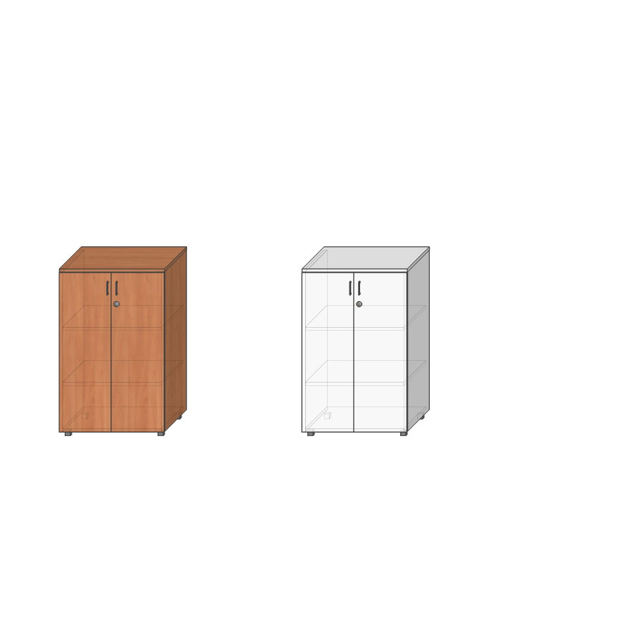
Szafka na dokumenty
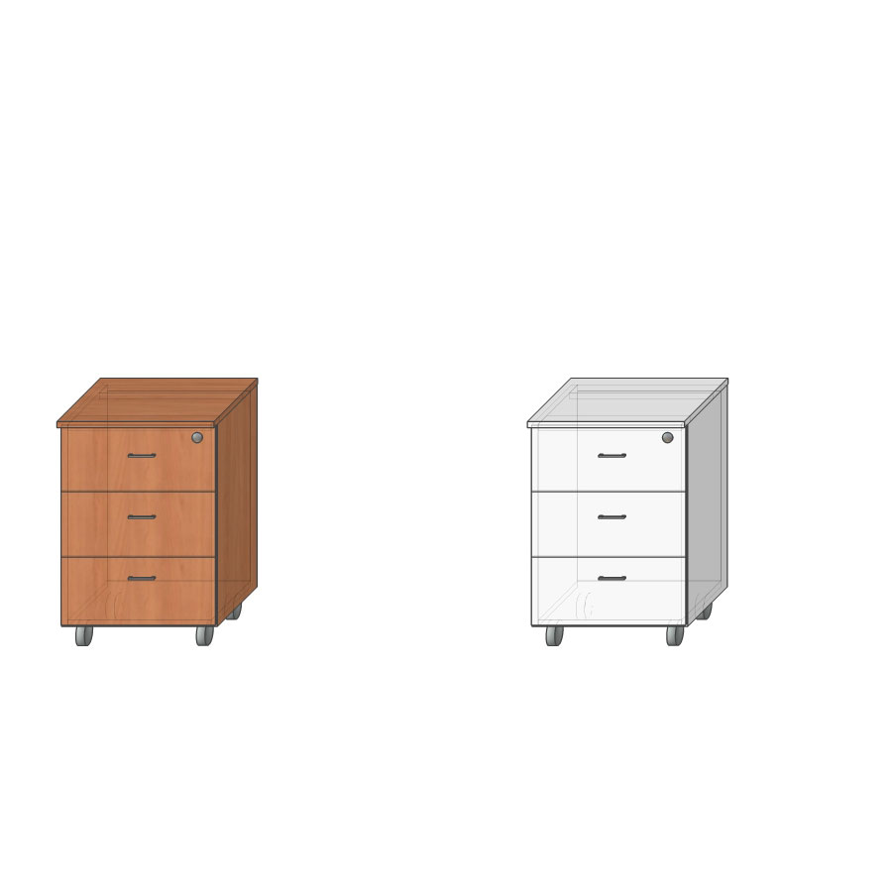
Kontenerek

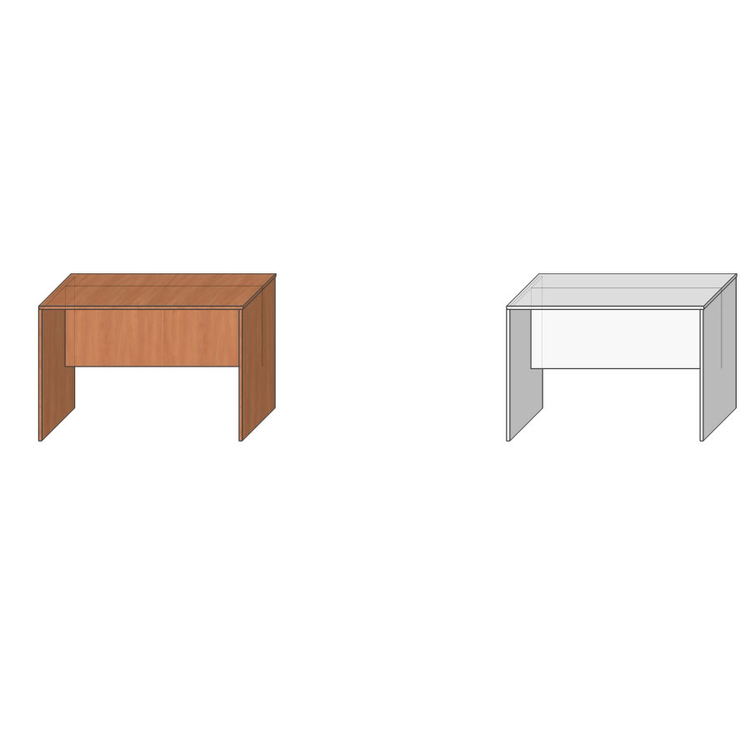
Biurko

